附件１：

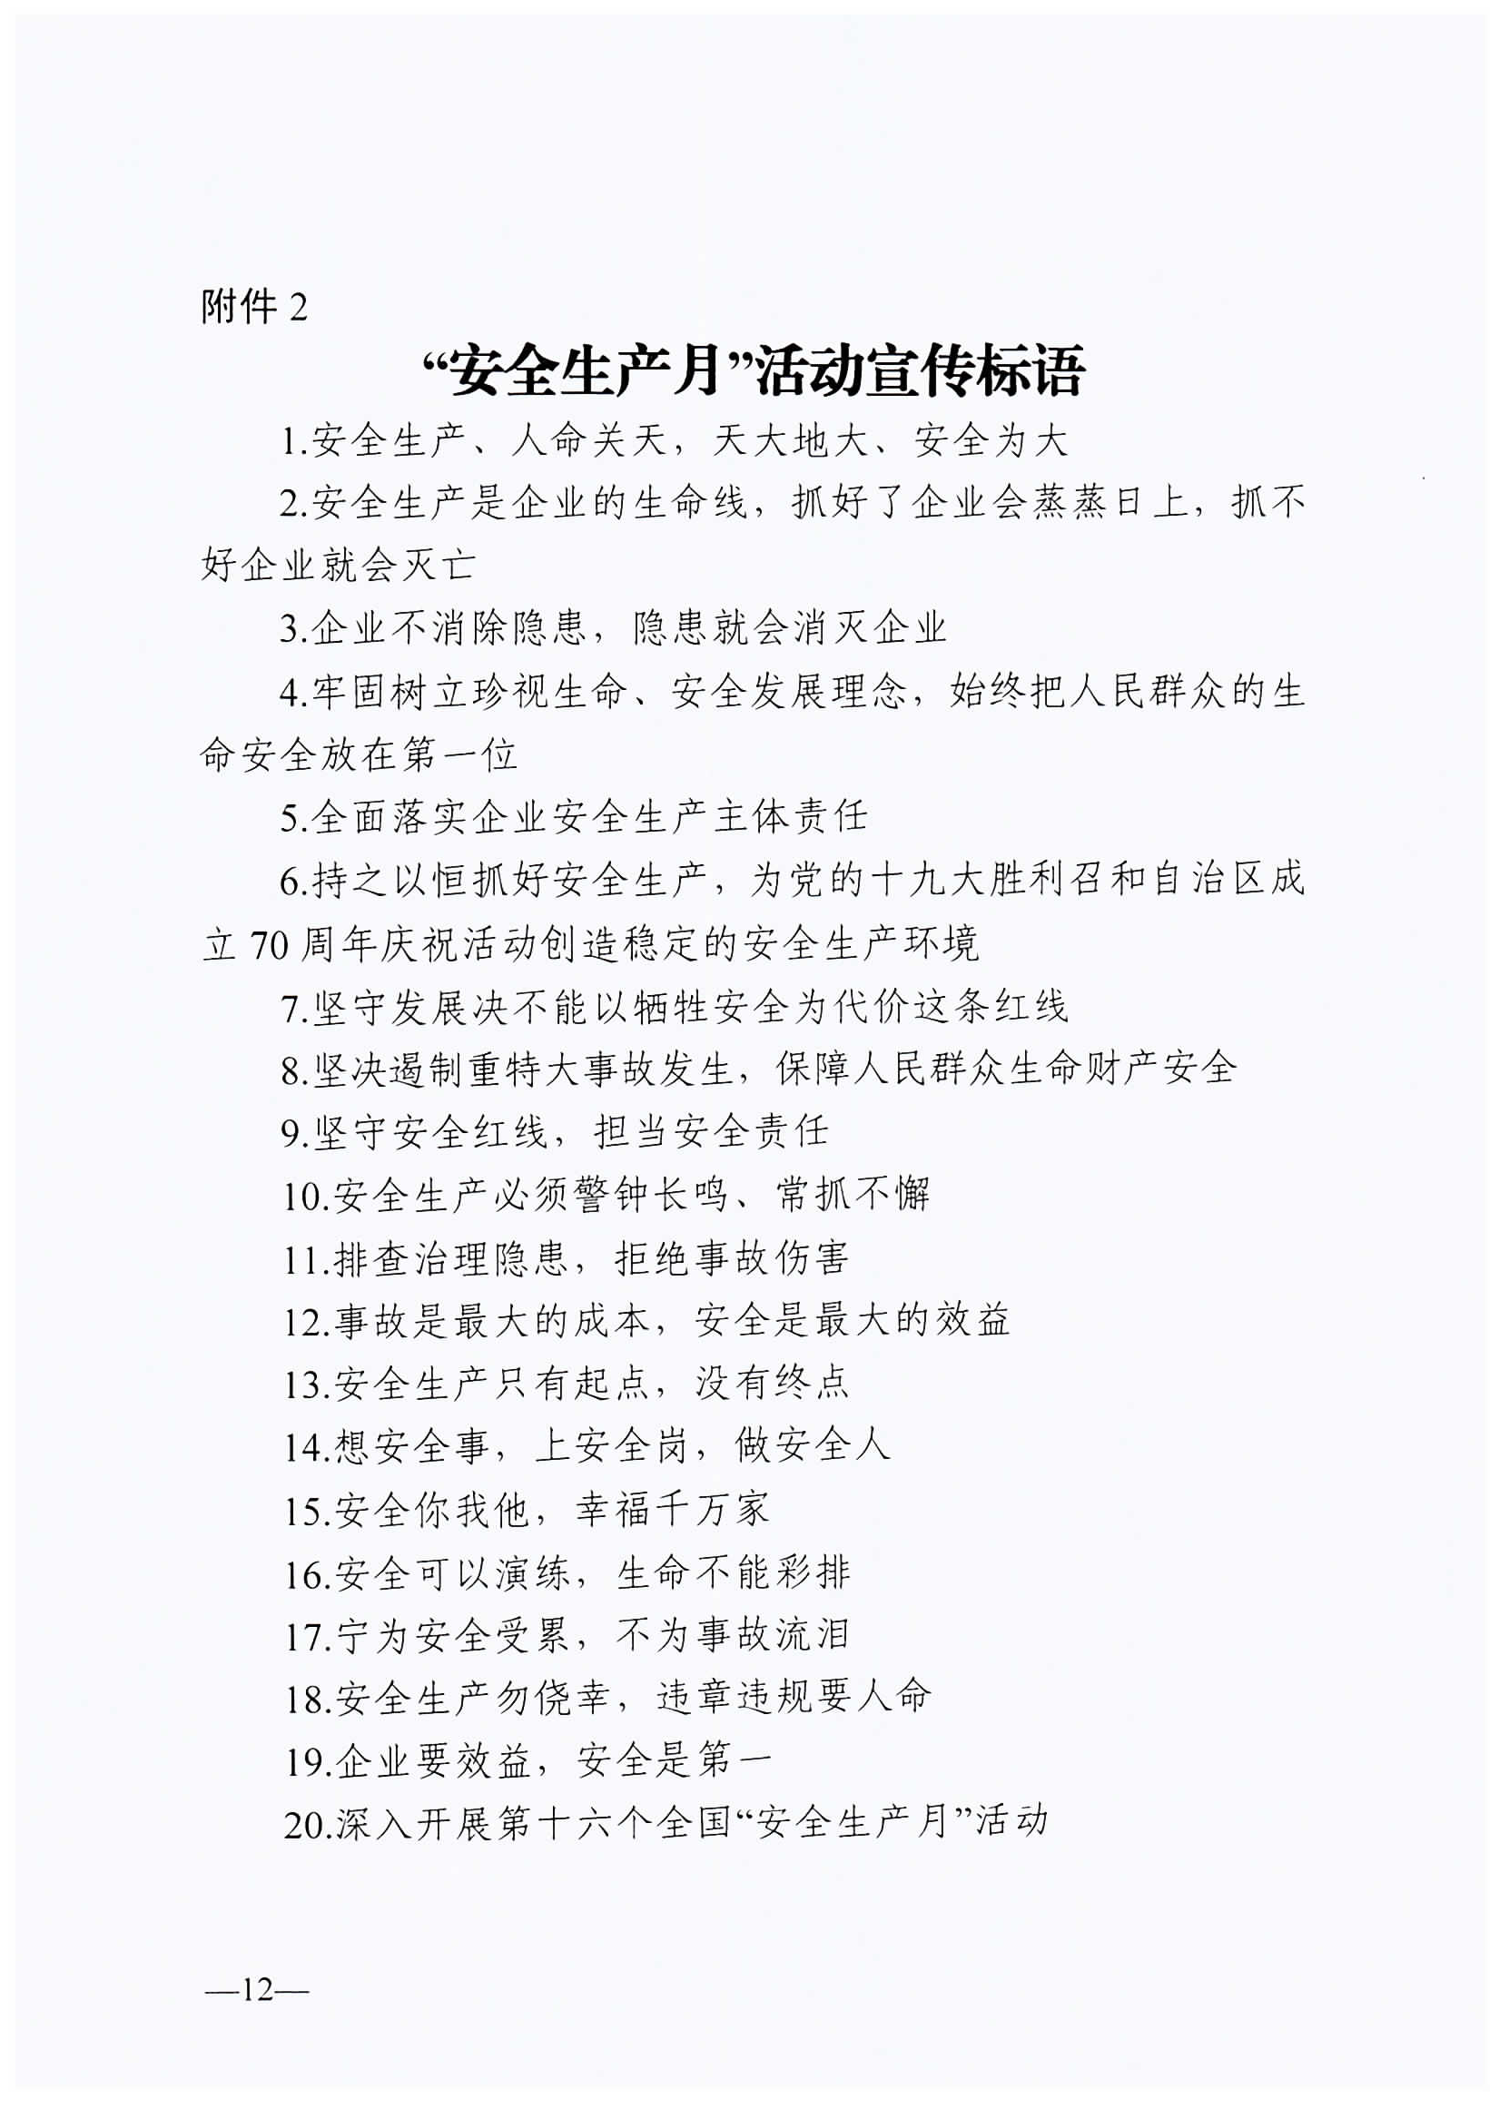

附件２：

“安全生产月”活动联络员推荐表

|  |  |  |  |  |  |
| --- | --- | --- | --- | --- | --- |
| 姓名* |  | 性别 |  | 职务* |  |
| 办公电话* |  | 手机 |  | 传真* |  |
| QQ号* |  | 微信号* |  | 电子邮箱 |  |
| 单位名称* |  | | | | |
| 通信地址 |  | | | | |